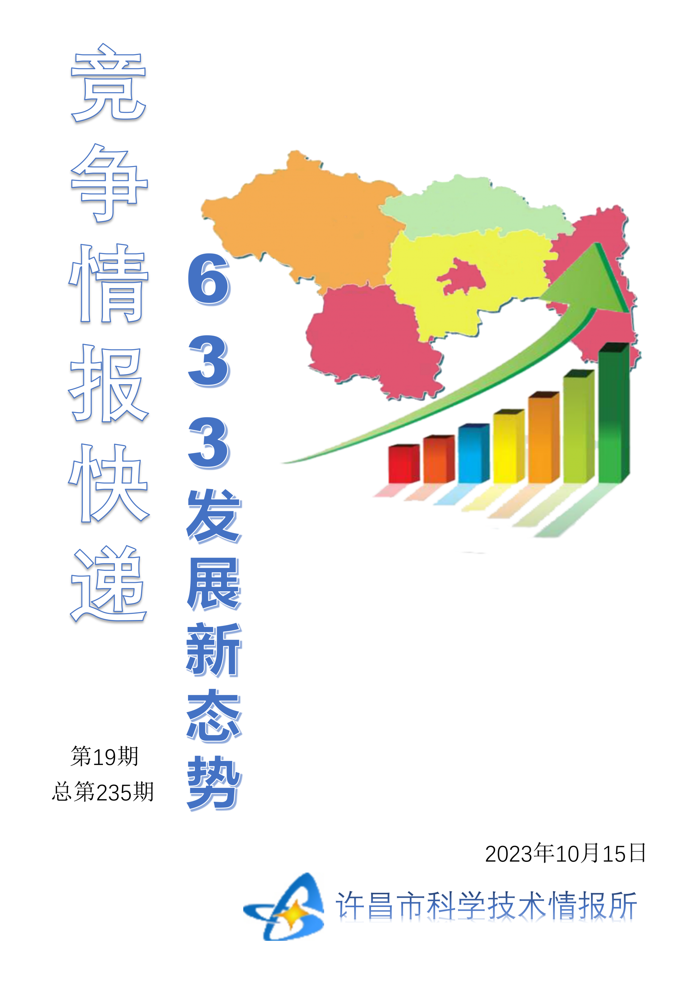
●编者的话
许昌市科学技术情报研究所是隶属于市科技局的财政全额供给事业单位。为适应新时期科技信息工作的需要，更好地服务政府决策和企业发展，推动企业转型升级，决定升级改版《许昌竞争情报快递》这一内部交流刊物。该刊物立足许昌市现有工业基础，按照市委、市政府提出的“6+3+3”发展新态势，即新一代信息技术、新材料、生物医药、智能装备、新能源汽车、节能环保6大战略性新兴产业，装备制造、食品、发制品3大优势主导产业，建材、化工、轻纺3大传统产业的运行咨询和发展态势，为市、县两级四大班子领导、重点企业等提供最新的行业动态、财经数据、金融要点等综合信息，为建设“智造之都宜居许昌”尽微薄之力。您对该刊物有什么意见和建议，请及时与我们沟通联系，以便我们改进工作、不断提高刊物质量，更好地服务于许昌经济社会发展和科技创新。
●行业动态
以新型工业化塑造新优势……………………………………………………………2
软件业价值创造力持续释放…………………………………………………………3
●行业趋势
内蒙古河套灌区农业高效转型………………………………………………………4
●行业报告
数智化为城市赋能……………………………………………………………………5
人工智能大模型布局千行百业……………………………………………………6-7

●行业动态

以新型工业化塑造新优势
习近平总书记近日就推进新型工业化作出重要指示强调，新时代新征程，以中国式现代化全面推进强国建设、民族复兴伟业，实现新型工业化是关键任务。要深刻把握新时代新征程推进新型工业化的基本规律，积极主动适应和引领新一轮科技革命和产业变革，把建设制造强国同发展数字经济、产业信息化等有机结合，为中国式现代化构筑强大物质技术基础。这为我们在新时代深入推进新型工业化指明了前进方向，提供了根本遵循。
工业是一个国家综合国力的体现，是经济增长的主引擎，也是技术创新的主战场。近年来，国内要素成本攀升，大国博弈日趋复杂，只有加快推进新型工业化，实现高水平科技自立自强，提升产业链供应链韧性和安全水平，才能构筑新的大国竞争优势。
新时代新征程，新型工业化有了新内涵新特征。历史和现实都表明，在我国这样一个有14亿多人口的发展中大国推进工业化，既要遵循世界工业化的一般规律，更要立足国情，走有中国特色的新型工业化之路。新型工业化一词从最初提出时便被赋予知识化、信息化、全球化、生态化等特征。当前，新一轮科技革命和产业变革加速发展，全球产业结构和布局深度调整，综合来看，我国新型工业化应是促进数字经济和实体经济深度融合的工业化，也是加快绿色低碳发展的工业化；是依靠自主创新驱动的工业化，也是坚持高水平对外开放的工业化；是加快迈向全球价值链中高端的工业化，也是促进全体人民共同富裕的工业化。
提升产业创新能力是推进新型工业化的根本动力。一方面，要强化企业科技创新的主体地位，促进各类创新要素向企业集聚，鼓励企业开展重点领域关键核心技术攻关，加快突破一批核心技术和重点产品；另一方面，要坚持深化改革、扩大开放，促进各类企业优势互补、协同发展，推动创新链和产业链深度融合，发挥全国统一大市场支撑作用，用好国内国际两个市场两种资源，切实增强推进新型工业化的动力与活力。
加快产业结构优化升级是推进新型工业化的重要路径。要坚持传统产业改造升级和战略性新兴产业培育壮大两手抓，提升产业链供应链韧性和安全水平。其中包括加大企业设备更新和技术改造，提升传统产业在全球分工中的地位和竞争力；增强新能源汽车等领域全产业链优势，打造更多中国制造新名片；聚焦新一代信息技术等战略性新兴产业，加强技术攻关和成果转化，前瞻布局未来产业，丰富完善应用场景，形成更多新质生产力，抢占未来竞争制高点。
数字化、绿色化是新型工业化的应有之义。数字经济和绿色低碳是新一轮科技革命和产业变革的两个重要领域，数字技术已成为推动工业领域提升效率、质量及核心竞争力的重要力量，低碳化则成为工业化的约束条件，并催生新产业带来新的技术革命。推进新型工业化，要大力推动数字技术与实体经济深度融合，协同推进数字产业化和产业数字化，也要全面推动工业绿色发展，构建起资源节约、环境友好的绿色生产体系。

软件业价值创造力持续释放

工信部近日发布数据显示，今年前7个月，我国软件和信息技术服务业运行态势平稳，软件业务收入保持两位数增长，利润总额增长加快。总体看，工业软件技术水平持续提升，人工智能大模型等创新技术不断突破，软件服务化趋势明显，推动软件业价值创造力进一步提高。
前7个月，我国软件业务收入64570亿元，同比增长13.6%；利润总额达7374亿元，同比增长13.4%，均保持两位数的高增长。
“前7个月，软件技术创新引领产业高质量发展，人工智能大模型、数字人等技术研发取得突破。软件与经济社会各领域的应用融合更加深入，本地生活、直播电商、工业软件等领域业务收入持续增长。国产软件和服务创新应用加快，基础软件、工业软件等领域业务收入较快增长。”赛智产业研究院院长赵刚说。
软件业利润何以实现高增长？中国电子信息产业发展研究院信软所软件产业研究室主任杨婉云认为，随着产业基础和创新体系日益完善，一批标志性成果填补关键软件领域空白，国产桌面操作系统内核性能已实现追赶，分布式数据库性能位居全球前列，工业软件融合支撑作用初显。
同时，信息技术服务持续向高端化发展，以云计算为代表的新兴平台服务稳居世界第一梯队，前7个月，云计算、大数据服务实现收入6409亿元，占信息技术服务收入的14.9%。
“云计算、大数据、互联网视频服务等业务规模持续扩大，边际成本递减，带动利润增长。不少国产软件产品被高价值用户广泛采用，产品附加值持续提升，产品利润得以保障。”赵刚说。
前7个月，软件产品收入14956亿元，同比增长11%。其中，工业软件产品收入1414亿元，同比增长13%。
浪潮云洲工业互联网首席技术官、副总经理商广勇认为，工业软件是工业场景数字化转型的重要抓手，有助于打造以数据为驱动、订单为抓手的创新服务模式。
赵刚表示，过去，我国操作系统、数据库等基础软件产品以及CAE（计算机辅助工程）、EDA（电子设计自动化）等工业软件产品的技术水平较低，市场占有率和收入不高。今年前7个月，政府和重点行业大力推进信息技术应用创新，直接推动软件产品产量、收入和利润稳定增长，但软件产品技术水平和国际市场竞争力仍有待提升。
数据显示，国产操作系统统信UOS软硬件适配数超过300万，在世界范围内形成了具有竞争力的规模。统信软件总经理刘闻欢认为，生态是操作系统的“护城河”，打造一条最宽阔的“护城河”，比单独某一项技术的领先要强得多。
前7个月，信息技术服务收入43022亿元，同比增长14.8%，在全行业收入中占比为66.6%。其中，云计算、大数据服务共实现收入6409亿元，同比增长16.2%；电子商务平台技术服务收入5707亿元，同比增长7.7%。
“信息技术服务收入快速增长的驱动力来自数字化转型、数字消费升级和技术创新。数字政府、数字经济等各类创新应用场景，推动高效低成本的云计算、大数据、企业服务等业务增长；互联网流量全面转向短视频和直播视频，互联网服务进一步下沉，带动直播电商、本地生活等服务市场快速增长；ChatGPT引发了新一轮数字技术革命，带动集成电路设计、大模型训练和大模型应用等信息技术服务业加快发展。”赵刚说。
信息技术服务收入占比连年提升，表明我国软件业产业结构进一步优化，软件服务化演进持续深入。杨婉云分析，随着数字化转型深度推进、信息基础设施加快发展，软件从基于产品的服务向基于云平台的服务转变，行业云服务市场不断扩大，云服务深度融合各行各业的应用场景。
360集团创始人周鸿祎介绍，360在云上建安全基础设施、公共服务设施，通过云化的安全资源和能力实现“安全即服务”，将纷繁复杂的数字安全工作优化为“协同处置”。新商业模式下客户固定成本投入大幅降低，软硬件均免费，根据需求为服务付费，企业网络安全投入低至原来的三分之一左右，实现降本增效。
●行业趋势

内蒙古河套灌区农业高效转型

国审春小麦“巴麦13号”、农区多羔肉羊选育及健康养殖技术集成应用、移动式黄河水直滤水肥一体化农业灌溉技术装备等多项科技成果，近日亮相内蒙古巴彦淖尔农高区首届博览会。近年来，河套灌区扎实推进农业高效转型，巴彦淖尔市创建的“天赋河套”农产品区域公用品牌价值已达260亿元。
巴彦淖尔市投资50多亿元开展乌梁素海流域生态修复。在上游的乌兰布和沙漠，治沙面积达328万亩，有效阻止了沙漠东侵黄河。在流域腹地的河套灌区，深入开展控肥增效、控药减害、控膜提效、控水降耗“四控”行动，减少了面源污染。在下游，实施乌拉特草原、乌拉山修复工程，提高了植被覆盖率和水土保持能力。
河套地区虽不缺水，巴彦淖尔市依然把水资源作为最大刚性约束，通过完善“多元筹资、精准确权、调整水价、创新组织、节水奖励、水权交易、后期管护”七项机制，不断提高水资源利用效率。去年，该市实现农业节水9098万立方米。
与此同时，巴彦淖尔市围绕优势特色产业，通过“政府+科研院所+企业”的模式，加快推进现代种业全产业链发展。“我们建成了黄河流域西北地区种质基因库，目前已集存2.75万份农作物及野生植物种质资源。”巴彦淖尔市市长王志平介绍，全市已先后培育出小麦、葵花、肉羊、红辣椒、黄柿子等一批特色品种。
●行业报告

数智化为城市赋能

有人说，现在的杭州，像是未来世界。以出行为例，公园座椅能充电，地铁玻璃放影片，指路牌会根据指令转圈圈，甚至可以用手机打到公交车。而这，只是智能亚运办赛过程中的一个缩影。“智能+出行”“智能+场馆”“智能+观赛”“智能+治理”……只有想不到，没有做不到，将一届体育赛事变成一场科技盛事，有“人间天堂”美誉的杭州从此又多了一个标签——智慧城市。
亚运会是展示城市形象的重要窗口，也是城市提质升级的重大机遇。首次提出智能办赛理念的杭州，要通过亚运会这座桥梁，向世界展现前沿科技的中国实践，体现我国科技创新与应用落地的独特优势，推动智能技术普及并在更大范围内得到应用，为实现科技自立自强、产业数字化转型、城市智慧化升级提供借鉴。
智能办赛并非易事，杭州亚运会也是首次尝试。杭州之所以敢干能干会干，其底气正是源自于长期坚持不懈的数字技术积累与数字经济改革实践，其智能办赛理念背后的支撑是浙江数字化水平的整体性跃迁。
浙江是数字经济先发省。这些年来，浙江一张蓝图绘到底，数字浙江发展建设持续提速，数字经济创新提质更是被列为浙江的“一号发展工程”。如今浙江的数智化突围，已经成为激发经济活力、抢占产业新赛道、打造新增长点的重要路径。而亚运会恰恰提供了试验空间和展示窗口，让科技创新得以获得更多关注，让智能产品得以对接更广阔的市场。
举办重大国际赛事，需要具备一定前瞻意识，更需要大胆创新的闯劲，敢于把最新、最前沿的科创成果向世界推介，善于在不同场景中让创新成果发挥作用。正因如此，我们才能在本届亚运会见识到众多令人赞叹的智能技术和创新思路，数字经济才能在之江大地上焕发勃勃生机。
水滴石穿，贵在持久。数智化发展是全球经济发展的潮流趋势，是必须抓住的重大机遇。作为亚洲规模最大、规格最高的综合性运动会，亚运会是展示城市综合实力的绝佳舞台。在大舞台上抓住大机遇，不仅能为赛事增色，更能为未来添彩。抢占数字产业新赛道，增添数智融合新动力，带动经济社会上台阶，智能办赛的意义正在于此。

人工智能大模型布局千行百业

今年以来，国内外科技企业竞相围绕大模型扩展商业版图。据统计，截至今年7月底，我国累计有130个大模型问世，其中，仅今年前7个月就有64个大模型发布。国产大模型进入高速发展期，加速千行百业的数字化与智能化转型。
赋能场景应用
正在进行的杭州亚运会是史上首届云上亚运，基于阿里云实现核心系统百分百上云。在杭州亚运会数字科技体验中心，游客借助艺术装置“畅想未来亚运”，就能让阿里云的绘画创作大模型“通义万相”现场绘画，生成亚运主题图像。
“阿里云是最早投入大模型研发的科技公司之一，2019年开始布局大模型。”阿里云CTO周靖人告诉记者，今年以来，阿里云连续推出多个自研通义大模型和大模型应用产品，已具备处理或生成文本、语音和图片等多种模态内容的能力，并在各行各业广泛应用。
9月21日，华为云在华为全联接大会2023上发布盘古医学大模型。该模型具备医学临床辅助能力，将有效支撑医学检验、临床辅助诊疗、个人健康管理等场景应用。华为常务董事、华为云CEO张平安介绍，基于盘古大模型研发的润达医疗大模型·良医小慧，将走进4000家医院，辅助医生进行报告解读和诊断。
9月5日，2023百度云智大会宣布，百度智能云千帆大模型平台上，月活企业数已近万家，覆盖金融、制造、能源、政务、交通等行业的400多个场景。
中国移动研究院主任研究员黄实介绍，中国移动已发布“九天·海算政务大模型”和“九天·客服大模型”两个行业大模型，正与市场需求方在政务、医疗、司法、教育等领域持续展开深入合作，共同推进大模型技术在实际场景中的应用。
技术挑战待解
大模型重塑千行百业的背后，是众多复杂的技术挑战。
“伴随着参数和数据的提升，大模型对算力的要求也不断提高，提供算力的GPU芯片已供不应求。”黄实建议，下一步，要打造以算力网络为核心的新型基础设施，以网强算，缓解算力供给不足。“要通过算力网络连接泛在化的算力资源，利用网络集群优势，突破单点算力的性能极限；通过整网资源的最优化配置和使用，缓解算力不足的问题。”
“找到合适的落地场景是大模型遇到的最大挑战。”百度智能云AI与大数据平台总经理忻舟表示，百度目前研究了400多个场景，每个场景对大模型的使用方法、行业经验都不同。在部分标杆行业场景，百度的算法专家会针对不同客户、不同需求总结共性特征，不断沉淀经验、积累工具、完善工具链。
华为云CTO张宇昕认为，随着大模型能力的涌现，模型参数将很快达数万亿，对海量的稳定算力、大规模并行训练以及整体的架构设计都提出了更高要求。同时，随着数据集规模的快速增长，数据高效存储、清洗和标注的难度等问题仍有待优化。
共建开源生态
人工智能引发生产生活方式、社会治理模式、科学研究范式的变革，为经济社会高质量发展提供了新的动力。共建大模型生态，降低使用门槛，是“炼大模型”的科技巨头们的一致选择。
“阿里云希望和全行业共建大模型开源生态，进一步降低大模型使用门槛。”周靖人介绍，阿里云一方面自研了通义大模型系列，另一方面也在为大模型创业公司和开发者提供服务，推动大模型生态繁荣。阿里云魔搭社区是大模型开源社区，目前已集聚了230多万人工智能开发者、1200多个优质人工智能模型，模型累计下载总量超过8500万。
清华大学党委书记邱勇表示，要瞄准世界科技前沿和国家重大战略需求推进科研创新；加强人工智能方向拔尖创新人才自主培养，为关键核心技术攻关提供人才支撑；服务人工智能领域创新链产业链深度融合，提升教育对高质量发展的支撑力贡献力。
护航大模型发展，还需做好顶层设计，筑牢安全防线。科技部部长王志刚表示，要抢抓新一轮人工智能发展的重大机遇，坚持系统思维，把握人工智能发展规律和趋势，按照强基础、促发展、保安全的思路，做好顶层设计，以体系化工程思路进行科技攻关，以创新链和产业链有机融合构建创新生态，以“发展是最大安全”的理念健全治理体系。

